TOIMINTAKERTOMUS 2018

1. Johdanto
Suomen Caritas ry, Caritas Finland rf on vuonna 1960 perustettu katolinen avustusjärjestö, joka tekee työtä kaikkein haavoittuvimpien ja syrjäytymisvaarassa olevien ihmisten ja ryhmien parissa. Suomen Caritas on osa kansainvälistä Caritas-verkostoa ja on jäsenenä Caritas Internationaliksessa ja Caritas Europassa.

2. Avustustyö
Kehitysyhteistyö
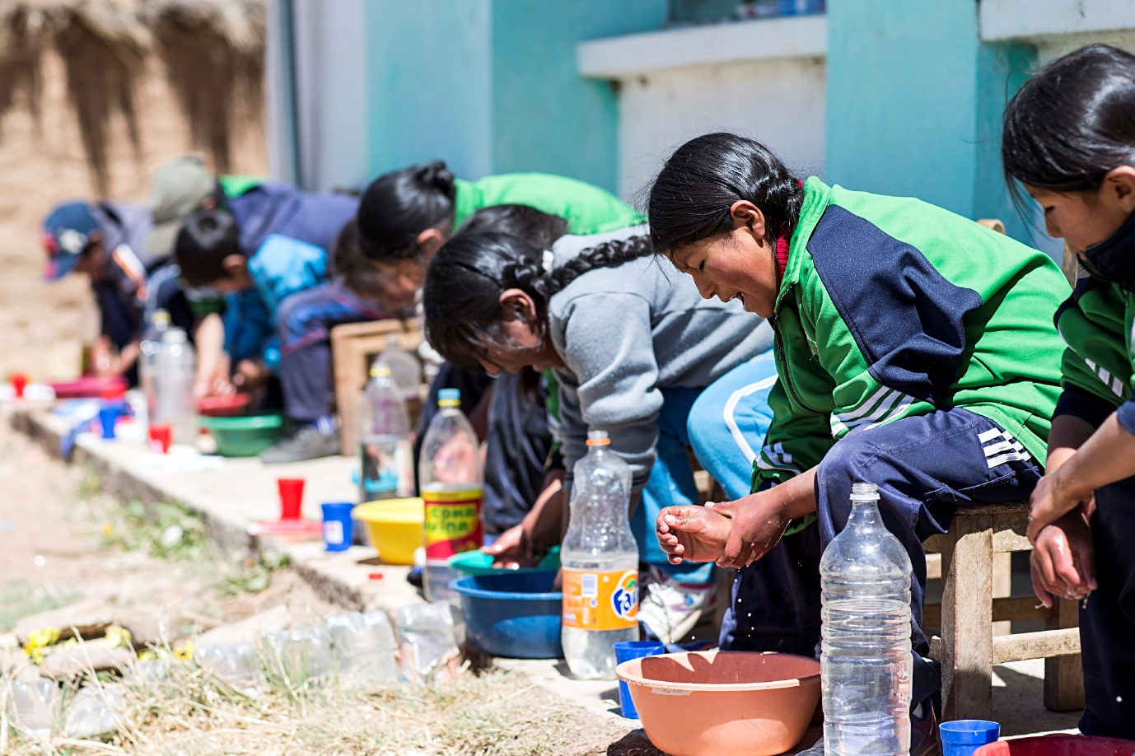
Ulkoministeriön tukemassa Vesi on elämä II -hankkeessa rakennettiin puhdasvesitankit 21 perheelle Condado Poroman kylään. Lisäksi kylässä järjestettiin sanitaatiokoulutusta, jonka tuloksena kyläläiset päättivät rakentaa kylän jokaiseen kotitalouteen käymälän. Caritaksen hanketyöntekijä Mervi Hakoniemi kävi seurantamatkalla Boliviassa marraskuussa.
Parempi tulevaisuus tytöille -hanke toimi Filippiineillä yhteistyössä Paremmin Yhdessä ry:n kanssa. Hankkeen elämäntaitotyöpajat tavoittivat 2009 nuorta viidessä yläkoulussa Baguio Cityssä. Gloria Lapitan kävi hankeseurantamatkalla lokakuussa. Hankkeen tukemiseksi järjestettiin Paremmin Yhdessä ja Suomen Caritaksen yhteinen Mabuhay-tapahtuma 4.5. Jyväskylässä, jossa oli musiikkiohjelmaa, myyjäiset ja filippiiniläistä ruokaa.
Caritas aloitti myös keskustelun yhteistyön aloittamiseksi Indonesiassa sijaitsevaan Penghiburin lastenkotiin liittyen, sillä lastenkoti on siirtymässä katoliselle hiippakunnalle.
Ulkoministeriöltä haettiin tukea kolmelle uudelle hankkeelle eri yhteistyökumppaneiden kanssa, mutta tukea ei tämän vuoden hakukierroksella saatu.

Kotimaan työ
Caritaksen toimistolla neuvottiin noin sataa avuntarpeessa olevaa ihmistä liittyen mm. oleskelulupiin, asunnottomuuteen ja ruoan saantiin. Joulukuussa Caritas jakoi 58 lahjakorttia seurakuntien kautta vähäosaisille perheille. Kesällä Caritas tuki 16 lapsen ja nuoren osallistumista kesäleireille. Lisäksi osana maahanmuuttajatyötä Caritas tuki myanmarilaisten kesätapahtumaa.
Ystävyyden kahvila ja retkitoiminta
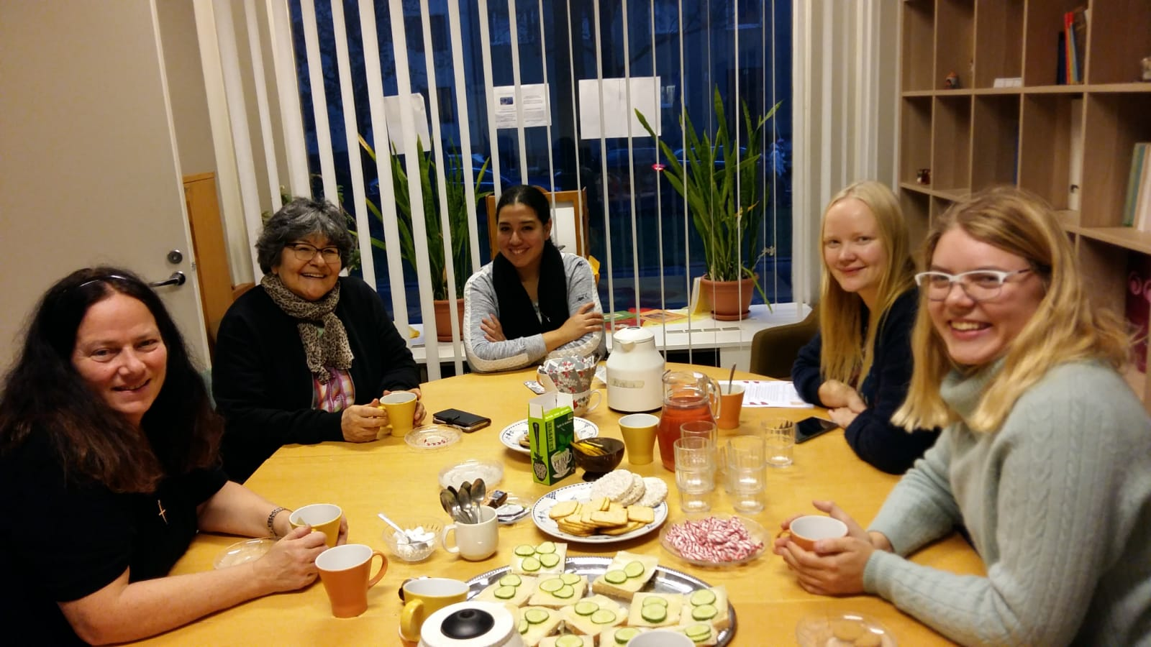
Ystävyyden kahvila järjestettiin kerran kuussa keväällä ja syksyllä. Keväällä kahvilaa kehitettiin järjestämällä keskusteluja erilaisista teemoista ja Chiara Costa-Virtanen piti CV-työpajan.
Syksyllä Caritas sai Stea-avustuksen Ystävyyden kahvilan ja retkitoiminnan kehittämistä varten. Erityisenä kohderyhmänä ovat olleet yksinäiset vanhukset, työttömät ja maahanmuuttajat. Retkiä järjestettiin pääkaupunkiseudun museoihin ja tapahtumiin. Toimintaa koordinoi sosiaaliohjaaja Hannele Liukkonen.

Duuni-hanke
Vuonna 2018 alkoi Caritaksen, Lahden ammattikorkeakoulun, Lapin yliopiston, Kirjan talon sekä Lounais-Suomen Liikunta ja Urheilu ry:n yhteinen EU-rahoitteinen hankekokonaisuus nimeltään DUUNI – vanhemmuuden taidot työelämävahvuudeksi. Hankkeessa pilotoidaan yksilö- ja ryhmäohjausta nuorille vanhemmille. Tavoitteena on tukea ja vahvistaa nuorten vanhempien työelämä- ja toimintavalmiuksia ja osaamisen tunnistamista kohti työtä tai opiskelua. Caritaksessa toimi vuonna 2018 yksi Duuni-ryhmä.
Vastuuviikko
Caritas osallistui yhdessä Filantropia ry:n kanssa Suomen Ekumeeninen Neuvoston (SEN) Vastuuviikko-hankkeeseen, jonka toteuttamiseen järjestöt saivat ulkoasiainministeriön viestintä- ja globaalikasvatustukea vuosille 2017-2018. Hankkeessa käsiteltiin naisten ja tyttöjen oikeuksia erityisesti sodissa ja konflikteissa ja naisten roolia rauhanprosesseissa.
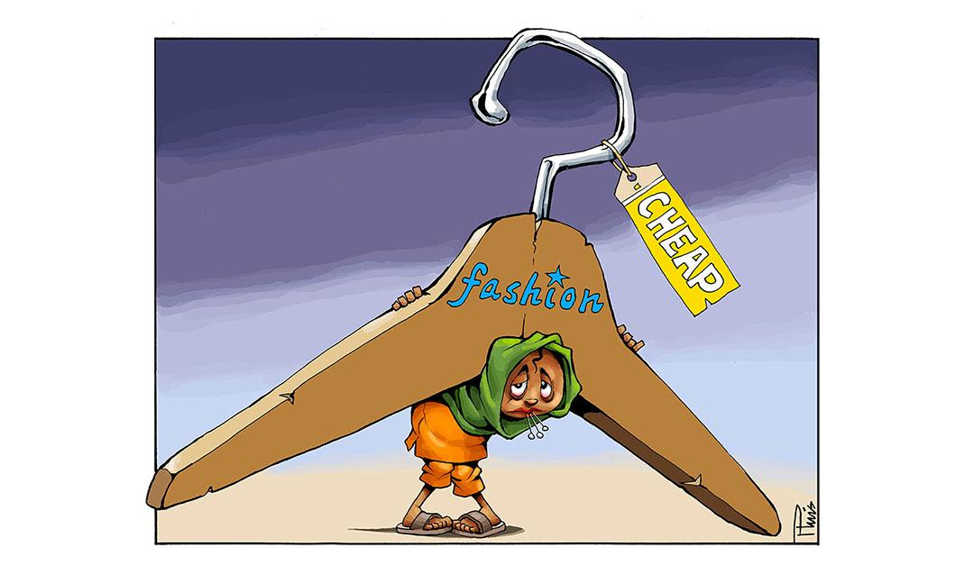
Osana Vastuuviikko-kampanjaa Stoassa ja Jyväskylässä järjestettiin Viivakoodivankilat - - satiirisia piirroksia pakkotyöstä -näyttely, joka tuotiin Roomasta Caritas Internationaliksen kautta. Näyttely kuvasi etenkin työhön liittyviä ihmisoikeusrikkomuksia piirustuksen ja taiteen keinoin. Yhdenvertaisuusvaltuutettu Kirsi Pimiä avasi näyttelyn.
Lokakuussa Vastuuviikkokampanja järjesti Oikeus työhön -tapahtuman, johon myös Caritas otti osaa omalla ständillään. Lisäksi Vastuuviikon lähettiläät vierailivat 18.11. Marrasmarkkinoilla Pyhän Henrikin seurakuntasalissa kertomassa naisten oikeuksista.
Muut tapahtumat
Caritaksen toimistolla järjestettiin keväällä kehitysyhteistyöilta ja syksyllä vapaaehtoisilta.
Caritas osallistui toukokuussa Maailma kylässä-festivaaleille Helsingissä.
Caritas järjesti keväällä Palmusunnuntain basaarin Pyhän Henrikin seurakunnassa. Lisäksi 18.11. järjestettiin Pyhän Henrikin seurakunnassa marrasmarkkinat. Caritas järjesti ensimmäistä kertaa adventtimyyjäiset Pyhän Marian kirkossa 2.12.
Lisäksi Caritas osallistui ortodoksisen, anglikaanisen ja luterilaisen kirkon myyjäisiin eri puolilla Helsinkiä.
Keräykset
Paastokeräys 2018 tuki palestiinalaisten pakolaisnaisten työllistymishanketta Libanonissa yhteistyössä CAFOD:n ja paikallisen naisten järjestön Association Najdehin kautta. Vuonna 2018 Association Najdeh koulutti 365 pakolaista, joista 180 myös löysi työpaikan saman vuonna.
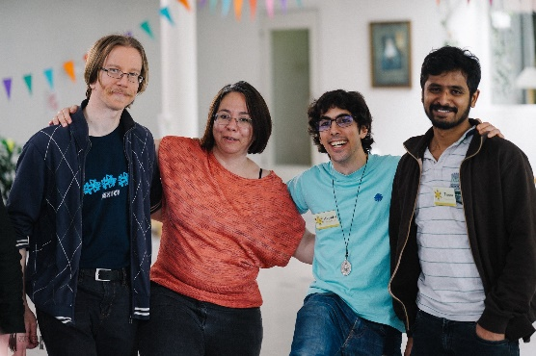
Adventtikeräyksellä 2018 tuettiin keväällä käynnistynyttä tyttöjen elämäntaitohanketta Filippiineillä.
Keväällä turkulaiset nuoret vapaaehtoiset järjestivät tempauksen Venezuelan auttamiseksi. Avustus lähetettiin Suomen Caritaksen kautta Caritas Venezuelalle tarvikkeiden hankkimiseksi lasten aliravitsemuksen hoitoon.
Lisäksi syys-lokakuussa järjestettiin pienimuotoinen hätäapukeräys Filippiinien taifuunin uhreja varten.
Marras-joulukuussa kerättiin erityisesti yrityksiltä varoja kotimaan avustustyötä varten. Varoilla hankittiin ruokalahjakortteja 58:lle vähävaraiselle perheelle.

3. Vaikuttamistyö ja verkostot
Suomen Caritas teki yhteistyötä kehitysyhteistyörahoituksen hakemiseksi Sveitsin Caritaksen, Tanskan Caritaksen, KMSS.n (Myanmarin Caritas), CAFOD:n, CST:n Etiopian toimiston sekä etiopialaisen naisjärjestön WSA:n kanssa. Tanskan Caritaksen Myanmarin ohjelmakoordinaattori Jesper Juel Rasmussen vieraili huhtikuussa Suomen Caritaksessa kommentoimassa Ulkoministeriön hankehakemusta.
CAFOD:n James Lambert ja Fergus Conmee vierailivat helmikuussa Suomen Caritaksessa keskustelemassa hankehakemuksesta Afrikkaan. Samalla tehtiin vierailu Kepaan sekä ulkoministeriöön liittyen Suomen tarjoamiin tukimuotoihin kansainvälisille kehitysjärjestöille.
Caritaksen pääsihteeri Larissa Franz-Koivisto kutsuttiin osallistumaan uuden kansalaisjärjestöjen kattojärjestön Fingo ry:n vaalitoimikuntaan, joka esitteli vuosikokoukselle jäsenehdokkaat vuoden 2019 hallitukseen.
Larissa Franz-Koivisto osallistui Euroopan kirkkojen siirtolaiskomission (CCME - Churches’ Commission for Migrants in Europe) tapaamiseen Turussa syyskuussa.
Pohjoismaisten Caritasten yhteistyötä ylläpidettiin, vaikkei varsinainen yhteistapaaminen toteutunutkaan vuonna 2018.
Caritas Europa
Caritas Europan Cares-raportti nuorisoköyhyydestä julkaistiin maaliskuussa. Pääsihterimme Larissa Franz-Koivisto oli mukana kirjoittamassa raporttia.
Larissa Franz-Koivisto osallistui Caritas Europan yleiskokoukseen Georgiassa toukokuussa.
Larissa Franz-Koivisto toimi Caritas Europan Task Force on Social Economy -työryhmän jäsenenä 2017-2018. Kokoukset järjestettiin vuonna 2018 Lontoossa ja Torinossa ja työryhmän julkaisu sosiaalisista yrityksistä (Social Economy Handbook) julkaistiin tammikuussa 2019.
Larissa Franz-Koivisto edusti Caritas Europaa Caritas Internationaliksen Women’s Forum -työryhmässä. Työryhmä kokoontui Roomassa kansainvälisenä naisten päivänä 8.3.
Sara Nevalainen toimi Caritas Europan Mapping-hankkeessa tukihenkilönä keväällä ja syksyllä. Hän otti myös osaa Communications forum -konferenssiin Bratislavassa lokakuussa.
Sara Torvalds toimi Knowledge Management Taskforce -työryhmän puheenjohtajana vuonna 2018. Hän osallistui tapaamisiin Brysselissä ja Prahassa.
Meisa Dano vieraili YoungCaritas -verkoston aloituskonferenssissa Wienissä marraskuussa.
Caritas Europan vaikuttamistyön delegaatio vieraili joulukuussa Helsingissä. Delegaation tehtävänä oli vaikuttamistyö Suomen tulevaan EU-puheenjohtajuuskauteen liittyen. He vierailivat valtioneuvoston kansliassa, kirkkohallituksessa, ulkoministeriössä sekä Fingossa.
Larissa Franz-Koivisto osallistui Caritas Leadership -koulutusohjelman suunnittelupäivään joulukuussa Brysselissä.

4. Tiedotus
Viestintä oli Caritaksen strategiapäivän teemana. Hallitus teki puheenjohtajan aloitteesta päätöksen vaihtaa logon väri sinisestä punaiseen vuonna 2019. Logoprosessiin sekä muuhun viestintään haettiin tukea Caritas Europan viestintävastaava Sonia De Voghtilta, ja työ jatkuu keväällä 2019.
Uusien kotisivujen suunnittelutyö aloitettiin, mutta työn vaativuuden takia tehtiin päätös pyytää tarjouksia nettisivujen ja esitteen suunnittelua varten ja kotisivujen uudistus siirtyi seuraavaan vuoteen.
Suomen Caritas tiedotti jäseniään tulevista tapahtumista ja keräyksistä uutiskirjeillä, sähköpostitiedotteilla sekä sosiaalisessa mediassa. Facebookissa Caritaksella oli 682 tykkääjää (21.12.), ja määrä on kasvanut edellisestä vuodesta 2017, jolloin tykkäyksiä oli noin 500.

5. Hallinto
Caritaksen hallitus
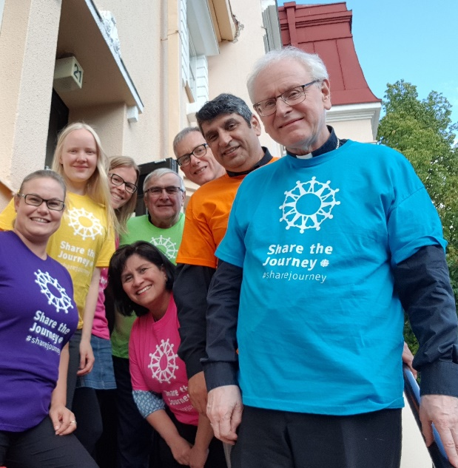
Piispa Teemu Sippo SCJ, puheenjohtaja
Elie El-Khouri, varapuheenjohtaja
Stephen Arnold, rahastonhoitaja
Meisa Dano
Gloria Lapitan
Isä Ryszard Mis SCJ
Mari Ihlberg (omaa sukua Malm)
Jhoser Buitrago
Laura Järvilehto (marraskuuhun 2018 asti, erosi voidakseen ottaa vastaan hankekoordinaattorin paikan)
Hallitus kokoontui vuoden aikana seitsemän kertaa. Hallituksella ja työntekijöillä oli myös yhteinen strategiapäivä 13.8. piispantalossa. Yhdistyksen sääntömääräinen vuosikokous pidettiin 26.4.

Jäsenistö
Suomen Caritaksella oli vuoden 2018 lopussa 318 jäsentä. Jäsenmäärä kasvaa tasaisesti.

Suomen Caritas otti huhtikuussa 2018 käyttöön uuden sähköisen jäsenrekisterin hallintajärjestelmän TP-fonsin, joka vastaa toukokuussa voimaan tulleen EU:n tietosuojadirektiivin vaatimuksia. Järjestelmä auttaa myös jäsenlaskutuksessa sekä varainkeruun seurannassa.

Henkilökunta
Suomen Caritaksen pääsihteeri vuonna 2018 oli Larissa Franz-Koivisto.
Caritaksen järjestökoordinaattorina toimi kokopäiväisesti Adriana Saarialho.
Sara Nevalainen vastasi kehitysyhteistyöhankkeista projektikoordinaattorina. Caritaksen viestintävastaavana toimi tammi-huhtikuussa harjoittelija Elina Kostiainen. Hänen siirryttyään muualle viestinnän otti vastuulleen Sara Nevalainen.
Järjestössä työskenteli myös Mervi Hakoniemi osapäiväisenä Bolivian hankevastaavana.

